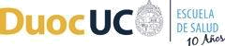

GUÍA DE TALLER N° 5

“Preparación de campo clínico”

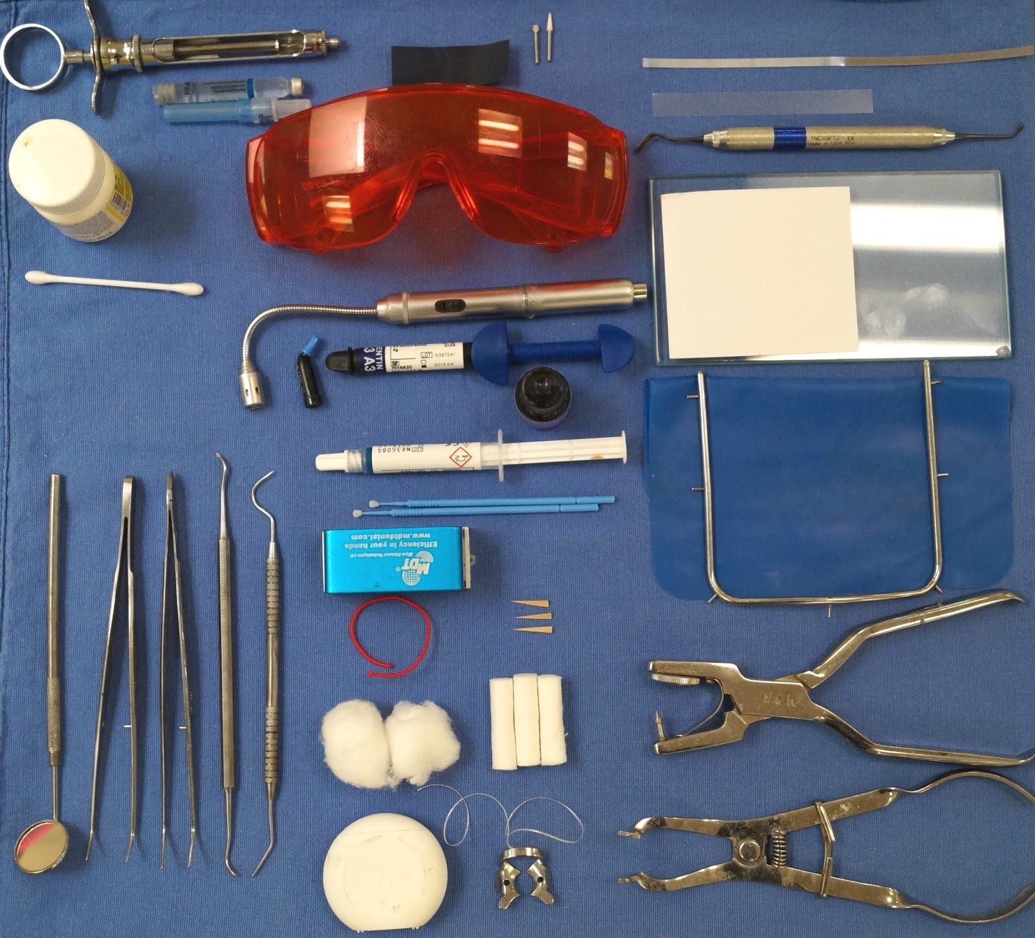

ASIGNATURA:

Asistencia en Odontología Restauradora
EOS3111

DIRIGIDO A:

Estudiantes Carrera Técnico Superior en Odontología

REQUISITOS:

Sin requisitos.

INTRODUCCIÓN

La preparación del campo clínico es una de las maniobras previas a la atención de un paciente que tiene gran importancia, ya que permite que el desarrollo del procedimiento se realice dentro de todos los parámetros necesarios para lograr un tratamiento exitoso, manteniendo el protocolo de atención de una forma ordenada previo a la acción clínica a realizarse.

Es ideal que se encuentren todos los elementos y materiales necesarios para realizar el procedimiento para así evitar demoras innecesarias en la atención y fallas dentro del protocolo de atención.

El estudiante debe tener la capacidad de preparar un campo clínico previo a la atención de un paciente con los elementos necesarios de acuerdo al protocolo, a la normativa y a las instrucciones del profesional, cumpliendo además con las normas de bioseguridad.

Competencias Asociadas a la Asignatura

Facilitar la realización de los procedimientos terapéuticos y de las técnicas de apoyo diagnóstico según especialidad odontológica e instrucciones del profesional a cargo.

Unidades de Competencias Asociadas a la Asignatura

Colaborar en los procedimientos terapéuticos según la especialidad de odontología restauradora siguiendo las indicaciones del profesional.

Preparar el campo operatorio en concordancia con los requerimientos de la odontología restauradora y sus protocolos clínicos.

MARCO DE REFERENCIA TEÓRICO

El área de trabajo para realizar acciones de odontología restauradora u operatoria dental debe contar con todos los elementos necesarios para la ejecución del procedimiento por parte del odontólogo con la asistencia del técnico en odontología, esto requiere que el campo clínico se prepare con anterioridad a la atención del paciente contando con todos los elementos necesarios para realizar la actividad en el paciente siguiendo el protocolo.

El área de trabajo se compone por el sillón dental con sus respectivas unidades dinámicas y de agua, además, deben estar delimitadas el área administrativa y de trabajo tanto directa como indirecta.

- Área de trabajo directa: Braquet, operado por el odontólogo.
- Área de trabajo indirecta: Mesón cercano, operado por el técnico en odontología.
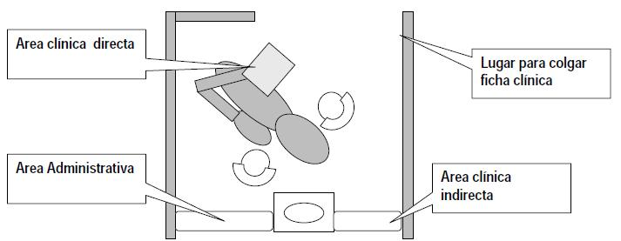

Previo a la atención del paciente, y entre paciente y paciente se debe realizar la limpieza y desinfección de las zonas de trabajo, con un trozo de papel absorbente, humedecido con una solución antiséptica, se deben limpiar las superficies de trabajo del sillón, mesón y todas las superficies que sirven de manillas y que eventualmente se puedan tomar.

En el área clínica directa se debe colocar un recipiente que contendrá algodones, necesarios para realizar aislamiento de campo relativo, o para limpieza y absorción en la cavidad oral del paciente, y un recipiente para los desechos, además de todo el instrumental estéril que se utilizará, incluyendo bandeja de examen. El braquet debe tener un paño sobre el cual se colocarán dichos elementos. Además, en la unidad dinámica, se debe ubicar la turbina y el micromotor listos para utilizarse.

En el área clínica indirecta se colocarán los elementos y biomateriales necesarios para la realización del procedimiento del paciente como tubos de resina, losetas de vidrio, espátulas, tubos de anestesia, agujas.

Luego de finalizar el procedimiento se debe realizar la recolección de los desechos y la limpieza de los elementos para la atención del siguiente paciente.

TALLER Nº3

Nombre del Taller | “Preparación de campo clínico”
Requisitos para Taller | Previa lectura de la guía y de información adicional respecto del tema.  Uniforme completo, presentación personal adecuada, uso de elementos de bioseguridad respectivos.
Tiempo | 90 minutos
N° estudiantes | 12 estudiantes
Objetivos del Taller | Procedimentales | Actitudinales | Conceptuales
Objetivos del Taller | Manipular con habilidad y precisión el instrumental y los materiales utilizados en diferentes procedimientos terapéuticos operatorios y rehabilitadores.  Utilizar conceptos y técnicas ergonómicas en la asistencia y arsenaleos clínicos en el área de la rehabilitación. | Mostrar puntualidad y respeto durante las actividades clínicas.  Mostrar presentación personal acorde al ambiente clínico.  Riguroso en el orden y limpieza durante el desarrollo de actividades clínicas.  Mostrar rapidez y seguridad en la asistencia durante los procedimientos terapéuticos. | Reconocer las características e indicaciones de los diferentes equipos, instrumentos y materiales usados en el tratamiento de patologías bucales según rehabilitación oral.  Distinguir los requerimientos particulares de las acciones clínicas de odontología clínica restauradora y rehabilitadoras.  Identificar fundamentos ergonómicos aplicados a la clínica odontológica.
Estrategias - Descripción | Estación o Escenario | Actividad
En Sala de simulación clínica representando un Box odontológico con todos los elementos necesarios para la atención de un paciente, proyectara diversos casos clinicos con el recurso 3.2.2 CASOS CLINICOS TALLER de los cuales deberá preparar el campo utilizando los materiales dispuestos en el taller. | Estación 1:  Mesón principal que contendrá todos los instrumentos y materiales necesarios para todos los procedimientos de odontología restauradora.  Estación 2:  1 mesa auxiliar para cada grupo de estudiantes en donde prepararán los campos de acuerdo a lol caso clínico expuestos. | El docente a cargo realizará una introducción breve sobre la importancia de los pasos previos a la preparación del campo clínico y realizará preguntas al azar a cada alumno respecto al contenido de la guía.  Luego, hará una demostración en la que enseñará a los alumnos las áreas directa e indirecta del campo clínico y cada uno de los elementos que deben ir en ellas.  Se dividirán los estudiantes en cuatro grupos y a cada grupo se le asignará un caso clínico con un procedimiento de odontología restauradora. Los casos seran proyectados con el recurso 3.2.2 CASOS CLINICOS TALLER, que analizarán primero todo el grupo y despues procederan por grupo.  Los alumnos deberán preparar el Campo clínico Y las áreas directas e indirectas para cada uno de los casos tomando de la mesa los materiales e instrumentos necesarios para su campo.
Recursos | Actividad del Docente
- Sillón dental (2).  - Meson (1).  - Mesas auxiliares (4)  - Espejos (4)  - Explorador (4).  - Pinza algodonera (4).  - Amalgamador (1).  - Capsulas de amalgama (2 cajas).  - Porta amalgama (4).  - Condensador de amalgama (4)  - Bruñidor de amalgama (6)  - Talladores (4)  - Papel articular (2 blocks).  - Ácido fosfórico (4 jeringa).  - Adhesivo (4 frasco).  - Microbrush (4 paquetes).  - Resinas compuestas (4 jeringas de diferentes colores).  - Espátula de resina (4).  - Lámpara de fotocurado (1).  - Fresarios de pulido (4 fresarios).  - Discos soflex (4 paquetes).  - Turbina (4)  - Micromotor (4)  - Contraángulo (4)  - Jeringa cárpule (4)  - Cartuchos de anestesias (2 cajas).  - Agujas de anestesia cortas (1 caja).  - Agujas de anestesia largas (1 caja).  - Cuchareta de caries (4).  - Fresas diferentes tamaños y formas (4 fresarios).  - Proyector (1 en sala).  - Pizarra (1 en sala ).  - Plumones (de 3 colores). | Realizar una serie de interrogantes sobre conocimientos previos de resinas  y amalgama y sobre la guía al iniciar el taller.  Guiar a los alumnos durante la realización del taller, explicando las  características del campo clínico en odontología restauradora.  Elaborar los casos clínicos para proyectar en el taller y que los estudiantes preapren los campos operatorios.  Retroalimentar a los estudiantes en la actividad final de cada grupo.  Realizar el cierre del taller aclarando las inquietudes de los estudiantes.
Evaluación Formativa. | Cada estudiante debe tener la capacidad de identificar y manipular los  diferentes elementos utilizados para la preparación del campo clínico de  procedimientos de odontología restauradora.

ANEXOS

PAUTA DE EVALUACIÓN

NOMBRE DEL ALUMNO:

FECHA:
INDICADORES PRESENTACIÓN PERSONAL (20%) | C | MC | NC
Se presenta con tenida clínica completa impecable | 2 | 1 | 0
Se presenta con uñas cortas sin esmalte, sin anillos, pulseras, piercing ni aros. | 2 | 1 | 0
Se presenta con cabello tomado y ordenado | 2 | 1 | 0
TOTAL PRESENTACIÓN PERSONAL
INDICADORES DE PROCEDIMIENTO GENERAL DE TALLER (20%) | C | MC | NC
Realiza lavado de manos al inicio del taller | 2 | 1 | 0
Usa barreras de protección (guantes, mascarilla, gorro) | 2 | 1 | 0
Limpia y desinfecta el área clínica de acuerdo a la normativa vigente (sillón dental, unidad de | 2 | 1 | 0
agua, lámpara, braquet)
Verifica el funcionamiento del equipamiento e instrumental Odontológico (Sillón dental, uni- | 2 | 1 | 0
dad de agua, instrumental dinámico, etc)
Se lava las manos antes de la atención clínica | 2 | 1 | 0
Usa barreras de protección (guantes, mascarilla, gorro, antiparras) | 2 | 1 | 0
Arma el campo clínico para la atención del paciente (braquet completo más vaso, eyector, antiparra y pechera). | 2 | 1 | 0
TOTAL PROCEDIMIENTO GENERAL
INDICADORES DE PROCEDIMIENTO ESPECÍFICO DEL TALLER (60%) | C | MC | NC
Identifica las áreas directa e indirecta del campo clínico. | 2 | 1 | 0
Identifica los instrumentos y materiales necesarios para la preparación del campo clínico de | 2 | 1 | 0
acuerdo al procedimiento de odontología restauradora.
Prepara el campo clínico para la realización de un procedimiento de odontología | 2 | 1 | 0
restauradora, de acuerdo al protocolo
Trabaja de forma ordenada y mantiene limpio el sitio de trabajo. | 2 | 1 | 0
Limpia y desinfecta el área clínica según la normativa vigente (sillón dental, unidad de agua, | 2 | 1 | 0
lámpara, braquet) y desecha las barreras de protección utilizadas al finalizar la actividad.
Al finalizar la jornada de trabajo, deja limpio y ordenado el puesto de trabajo, despichar y | 2 | 1 | 0
apaga el compresor.
TOTAL PROCEDIMIENTO ESPECIFICO
C: Competente.
MC: Medianamente competente.
NC: No competente.

NOTA:

